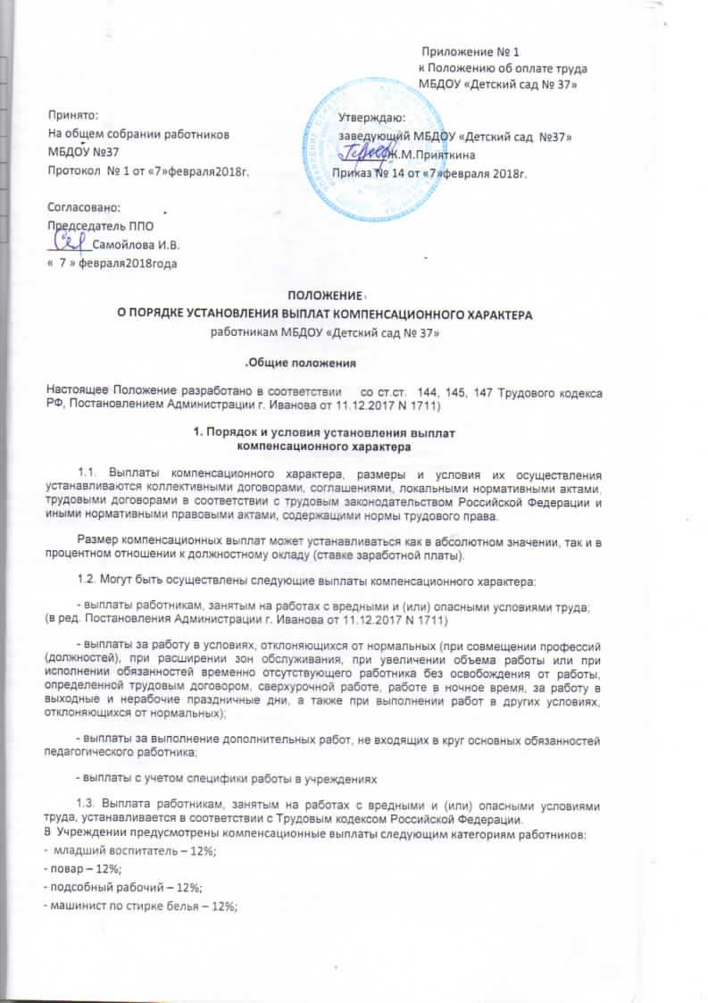

Работодатель принимает меры по проведению специальной оценки условий труда. Осуществление предусмотренных настоящим пунктом выплат прекращается в соответствии с Трудовым кодексом Российской Федерации, в случае, если работа перестает носить характер работы с вредными и (или) опасными условиями труда. Осуществление выплаты за работу с вредными и (или) опасными условиями труда прекращается в соответствии с Трудовым кодексом Российской Федерации, в случае, если условия труда по итогам специальной оценки условий
труда признаны не ниже уровня допустимых.
(п. 1.3 в ред. Постановления Администрации г. Иванова от 11.12.2017 N 1711)
1.4. Выплаты за работу в условиях, отклоняющихся от нормальных (совмещение профессий (должностей), сверхурочная работа, работа в ночное время, расширение зон обслуживания, увеличение объема работы или исполнение обязанностей временно отсутствующего работника без освобождения от работы, определенной трудовым договором, работа в выходные и нерабочие праздничные дни), устанавливаются в соответствии с трудовым законодательством Российской Федерации и иными нормативными правовыми актами, содержащими нормы трудового права.
1.4.1. Размер выплаты за совмещение профессий (должностей), за расширение зон обслуживания, за увеличение объема работы или исполнение обязанностей временно отсутствующего работника без освобождения от работы, определенной трудовым договором, и срок, на который она устанавливается, определяются по соглашению сторон трудового договора с учетом содержания и (или) объема дополнительной работы.
1.4.2. Выплата за работу в ночное время производится работникам за каждый час работы в ночное время.
Ночным считается время с 22 часов до 6 часов утра.
Размер выплаты - 35 процентов оклада (должностного оклада) за каждый час работы работника в ночное время.
Расчет выплаты за час работы в ночное время определяется путем деления оклада (должностного оклада, ставки заработной платы) работника на среднемесячное количество рабочих часов в году в зависимости от установленной продолжительности рабочего времени для данной категории работников.
1.4.3. Выплата за работу в выходные и нерабочие праздничные дни производится работникам, привлекавшимся к работе в выходные и нерабочие праздничные дни.
Размер выплаты составляет:
- не менее одинарной дневной ставки (должностного оклада, ставки заработной платы) сверх оклада (должностного оклада, ставки) при работе полный день, если работа в выходной или нерабочий праздничный день производилась в пределах месячной нормы рабочего времени, и в размере не менее двойной дневной ставки (должностного оклада, ставки заработной платы) сверх оклада (должностного оклада, ставки), если работа производилась сверх месячной нормы рабочего времени;
- не менее одинарной часовой ставки (должностного оклада, ставки заработной платы) сверх оклада (должностного оклада, ставки) за каждый час работы, если работа в выходной или нерабочий праздничный день производилась в пределах месячной нормы рабочего времени, и в размере не менее двойной дневной ставки (должностного оклада, ставки заработной платы) сверх оклада (должностного оклада, ставки заработной платы) за каждый час работы, если работа производилась сверх месячной нормы рабочего времени.
По желанию работника, работавшего в выходной или нерабочий праздничный день, ему может быть предоставлен другой день отдыха. В этом случае работа в выходной или нерабочий праздничный день оплачивается в одинарном размере, а день отдыха оплате не подлежит.
1.4.4. Сверхурочная работа оплачивается за первые два часа работы не менее чем в полуторном размере, за последующие часы - не менее чем в двойном размере в соответствии со статьей 152 Трудового кодекса Российской Федерации. Конкретные размеры оплаты за сверхурочную работу определяются коллективным договором, локальным нормативным актом или трудовым договором.
По желанию работника сверхурочная работа вместо повышенной оплаты может компенсироваться предоставлением дополнительного времени отдыха, но не менее времени, отработанного сверхурочно.
Для пунктов1.4.2 - 1.4.4 (в случае выплаты за час (день)
последняя определяется путем деления оклада (должностного оклада), ставки заработной платы на среднемесячное количество рабочих часов (дней) в году в зависимости от установленной продолжительности рабочего времени для данной категории работников.
2.. Перечень и размеры выплат за выполнение дополнительных работ, связанных с образовательным процессом и не входящих в круг основных обязанностей педагогического работника, а также порядок их установления определяются учреждением образования самостоятельно.
3. Размер выплаты за работу с учетом специфики учреждений (групп) определяется путем умножения должностных окладов на соответствующий коэффициент специфики работы, указанный в приложении N1 об оплате труда МБДОУ
2.Заключительные положения

3.Настоящее Положение согласовывается с Управляющим советом Учреждения, с ППО, обсуждается на общем собрании работников Учреждения и утверждается заведующим Учреждением.

2.Перечень профессий (должностей), на которые распространяются компенсационные выплаты

2.1.Компенсационные выплаты – дополнительные выплаты работнику за работу:
- во вредных и (или) опасных и иных особых условиях труда;
- в условиях труда, отклоняющихся от нормальных (при совмещении профессий (должностей);
при расширении зон обслуживания, при увеличении объёма работы или при исполнении обязанностей временно отсутствующего работника без освобождения от работы, определённой трудовым договором, сверхурочную работу, работу в ночное время, в выходные и нерабочие праздничные дни;
- выполнение дополнительных работ, не входящих в круг основных обязанностей педагогического работника;
- в специальных (коррекционных) группах для воспитанников с отклонениями в развитии.
2.2.Выплаты компенсационного характера осуществляются из базовой части фонда оплаты труда и устанавливаются к должностным окладам, ставкам заработной платы работников Учреждения.
2.3. Выплаты компенсационного характера, размеры и условия их осуществления определяются Коллективным договором Учреждения, соглашениями, локальными нормативными актами Учреждения, трудовым договором с работником в соответствии с трудовым законодательством РФ и иными нормативными правовыми актами, содержащими нормы трудового права.
2.4.Конкретные размеры компенсационных выплат устанавливаются работодателем. При этом работодатель принимает меры по проведению специальной оценки условий труда с целью разработки и реализации программы действий по обеспечению безопасных условий и охраны труда. Если по итогам специальной оценки рабочее место признаётся безопасным, то осуществление указанной выплаты прекращается.
2.5.В Учреждении предусмотрены компенсационные выплаты следующим категориям работников:
- - младший воспитатель – 12%;
- повар – 12%;
- подсобный рабочий – 12%;
- машинист по стирке белья – 12%;
2.6.Выплата за работу в ночное время производится работникам за каждый час работы. Ночным считается время с 22.00 до 6.00. Размер выплаты составляет 35% должностного оклада за каждый час работы в ночное время.
2.7.Доплаты за работу в выходные и праздничные дни производятся в двойном размере.
2.8. Сверхурочная работа оплачивается за первые два часа работы не менее чем в полуторном размере, за последующие часы – не менее чем в двойном размере. Конкретные размеры оплаты сверхурочных работ определяются Коллективным договором, локальными нормативными актами. По желанию работника сверхурочная работа вместо повышенной оплаты может компенсироваться предоставлением дополнительного времени отдыха, но не менее времени, отработанного сверхурочно.

3.Заключительные положения

3.1.Настоящее Положение согласовывается с Управляющим советом Учреждения, обсуждается на общем собрании работников Учреждения и утверждается заведующим Учреждением.

